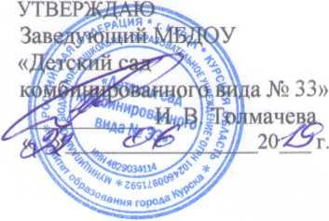

ПАСПОРТ ДОСТУПНОСТИ

муниципального бюджетного дошкольного образовательного  
учреждения «Детский сад комбинированного вида № 33»

объекта социальной инфраструктуры (ОСИ)

№ 1

Курск-2019